Муниципальное бюджетное общеобразовательное учреждение

«Шалинская средняя школа №1»

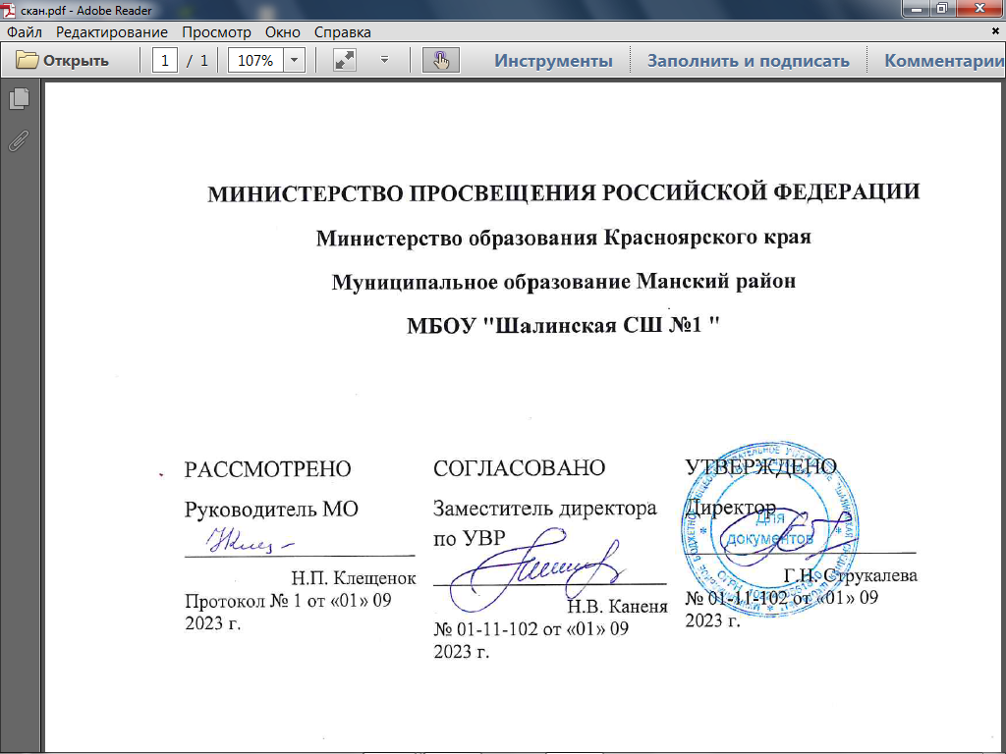

РАБОЧАЯ ПРОГРАММА

Внеурочный модуль

«Решение задач по математике»

9 класс

Программу составила:

Н.Ф. Павлова

учитель математики,

2023 год

**Пояснительная записка**

**Основание составления программы**

Рабочая программа элективного курса по алгебре для 9 класса составлена на основе Примерной программы основного общего образования (базовый уровень) с учетом требований федерального компонента государственного стандарта общего образования по математике.

**Общая характеристика учебного курса**

Основная задача обучения математике в основной школе – обеспечить прочное и сознательное овладение обучающимися системой математических знаний, умений и навыков, необходимых в повседневной жизни и трудовой деятельности каждому члену современного общества.

Часть школьников по различным причинам не может усваивать ряд разделов математики, что влечет за собой неудовлетворительные знания при изучении предметов естественного цикла.

Для закрепления у обучающихся знаний, умений и навыков, полученных в курсе математики основной школы, предлагается данный курс. Рабочая программа элективного курса разработана с учетом положения, что результатом освоения основной образовательной программы основного общего образования должна стать математическая компетентность выпускников, т.е. они должны овладеть специфическими для математики знаниями и видами деятельности, научиться преобразованию знаний и их применению в учебных и внеучебных ситуациях, а также овладеть математической терминологией, ключевыми понятиями, методами и приемами.

Данная программа курса сможет привлечь внимание учащихся, которым интересна математика, кому она понадобится при учебе, подготовке к различного рода экзаменам, в частности, к ГИА, а также учащихся, которые хотят решать задания базовогоуровня предстоящей ГИА. Для учащихся, которые пока не проявляют заметной склонности к математике, эти занятия могут стать толчком в развитии интереса к предмету и вызвать желание узнать больше.

Курс предназначен для повторения знаний, уменийи   подготовки к ГИА  по математике. При изучении курса угроза перегрузок учащихся отсутствует, соотношение между объемом предлагаемого материала и временем, необходимым для его усвоения оптимально. Курс соответствует возрастным особенностям школьников и предусматривает индивидуальную работу. Содержание курса предполагает научить учащихся подбирать наиболее разумный ответ или тренироваться в его угадывании, формирует нестандартное мышление и математическую зоркость.

Занятия включают в себя теоретическую и практическую части:беседы, самостоятельная и тестовая работы, диагностические работы. Эффективность обучения отслеживается следующими формами контроля:тест, самостоятельная работа, устная работа, диагностическая работа.

Программа предусматривает изучение отдельных вопросов, непосредственно примыкающих к основному курсу и углубляющих его через включение более сложных задач, исторических сведений, материала занимательного характера при минимальном расширении теоретического материала. Программа предусматривает доступность излагаемого материала для учащихся и планомерное развитие их интереса к предмету.

Много внимания уделяется выполнению самостоятельных заданий творческого характера, что позволяет развивать у школьников логическое мышление и пространственное воображение.

Изучение программного материала основано на использовании укрупнения дидактических единиц, что позволяет учащимся за короткий срок повторить и закрепить программу основной школы по математике. Сложность задач нарастает постепенно. Перед рассмотрением задач повышенной трудности рассматривается решение более простых, входящих как составная часть в решение сложных.

Актуальность курса обусловлена его практической значимостью. Дети могут применить полученные знания и практический опыт при сдаче ГИА, а в дальнейшем ЕГЭ.

Данный курс поможет научить школьника технике работы с тестовыми заданиями и сдаче ГИА, а в дальнейшем ЕГЭ, которая содержит следующие моменты:

-обучение постоянному самоконтролю времени;

-обучение оценке трудности заданий и разумный выбор последовательности выполнения заданий;

- обучение прикидке границ результатов и подстановке как приему проверки, проводимой после решения задания;

- обучение «спиральному движению» по тесту, что предполагает движение от простых типовых к сложным;

- обучение приемам мысленного поиска способа решения заданий;

-обучение максимально использовать наличный багаж знаний для получения ответа наиболее простым удобным способом;

- постепенное увеличение нагрузки, как по содержанию, так и по времени для всех учащихся в равной мере.

Занятия организуются в форме уроков и включают в себя теоретическую и практическую части: беседы, самостоятельная и тестовая работы, диагностические работы, презентации. Это уроки: лекция, практическая работа, тренинги по использованию методов поиска решений.   В ходе изучения проводятся краткие теоретические опросы   по знанию формул и основных понятий. Наряду с тренингом используется принцип беспрерывного повторения, что улучшает процесс запоминания и развивает потребность в творчестве. В ходе курса учащимся предлагаются различного типа сложности задачи. Основной тип занятий комбинированный урок. Каждая тема курса начинается с постановки задачи. Теоретический материал излагается в форме мини лекции. После изучения теоретического материала выполняются практические задания для его закрепления.  
Занятия строятся с учётом индивидуальных особенностей обучающихся, их темпа восприятия и уровня усвоения материала.В ходе обучения периодически проводятся непродолжительные, рассчитанные на 10-15 минут, контрольные работы и тестовые испытания для определения глубины знаний и скорости выполнения заданий. Контрольные замеры обеспечивают эффективную обратную связь, позволяющую учителю и ученикам корректировать свою деятельность.

**Место учебного предмета в учебном плане**

Курс рассчитан на 34 часа. Занятия проводятся один раз в неделю.

**Описание ценностных ориентиров содержания учебного курса**

Систематическое повторение способствует более целостному осмыслению изученного материала, поскольку целенаправленное обращение к изученным ранее темам позволяет обучающимся встраивать новые понятия в систему уже освоенных знаний.

**Цель курса:**

1) **обобщение**, систематизация, расширение и углубление математических знаний, необходимых для применения в практической деятельности, для продолжения обучения на физико-математическом или социально-экономическом профиле; 2) интеллектуальное **развитие** учащихся, формирование качеств мышления, характерных для математической деятельности и необходимых человеку для полноценного функционирования в обществе; 3)**формирование** представления о математике как части общечеловеческой культуры, понимания значимости математики; закрепление теоретических знаний; развитие практических навыков и умений; 4)**умение** применять полученные навыки при решении нестандартных задач в других дисциплинах;

5) **создание** условий для формирования и развития у обучающихся навыков анализа и систематизации, полученных ранее знаний; подготовка к итоговой аттестации в форме ГИА.

**Задачи курса:**

* Повторить и обобщить знания по алгебре и геометрии за курс основной общеобразовательной школы;
* Расширить знания по отдельным темам курса Алгебра 5-9 класс и Геометрия 7-9 класс;
* Выработать умение пользоваться контрольно-измерительными материалами.

**Основное содержание курса (34 часа)**

**Натуральные, рациональные, действительные числа. Дроби.**Арифметические действия над натуральными, рациональными, действительными и дробными числами, сравнение действительных чисел. Округление целых чисел. Представление десятичной дроби в виде обыкновенной и наоборот. Числовые выражения, порядок действий в них. Использование скобок. Понятие об иррациональном числе.

**Алгебраические выражения.**Числовые выражения и выражения с переменными. Преобразование алгебраических выражений с помощью формул сокращенного умножения. Дробно-рациональные выражения. Тождественные преобразования дробно-рациональных выражений.

**Уравнения и системы уравнений** Равносильность уравнений, их систем. Следствие из уравнения и системы уравнений. Основные методы решения рациональных уравнений: разложение на множители, введение новой переменной. Квадратные уравнения. Исторический очерк. Теорема Виета. Решение квадратных уравнений. Квадратный трехчлен. Нахождение корней квадратного трехчлена. Разложение квадратного трехчлена на множители. Основные приемы решения систем уравнений.

**Неравенства и системы неравенств** Равносильность неравенств, их систем. Свойства неравенств. Решение неравенств. Метод интервалов – универсальный метод решения неравенств. Метод оценки при решении неравенств. Системы неравенств, основные методы их решения.

**Функции и их графики.** Числовые функции, их графики. Функции в природе и технике. Свойства графиков, чтение графиков. Элементарные приемы построения и преобразования графиков функций. Графическое решение уравнений и их систем. Графическое решение неравенств и их систем.Построение графиков «кусочных» функций.

**Текстовые задачи.** Основные типы текстовых задач. Алгоритм моделирования практических ситуаций и исследования построенных моделей с использованием аппарата алгебры. Задачи на движение. Задачи на работу. Задачи на проценты. Арифметические текстовые задачи. Логические задачи. Занимательные задачи. Нестандартные методы решения задач (графические методы, перебор вариантов).

**Элементы статистики и теории вероятностей.**Среднее арифметическое, размах, мода. Медиана, как статистическая характеристика. Сбор и группировка статистических данных. Методы решения комбинаторных задач: перебор возможных вариантов, дерево вариантов, правило умножения. Перестановки, размещения, сочетания. Начальные сведения из теории вероятностей. Вероятность случайного события. Сложение и умножение вероятностей.

**Треугольники.** Высота, медиана, средняя линия треугольника. Равнобедренный и равносторонний треугольники. Признаки равенства и подобия треугольников. Решение треугольников. Сумма углов треугольника. Свойства прямоугольных треугольников. Теорема Пифагора. Теорема синусов и косинусов. Неравенство треугольников. Площадь треугольника.

**Многоугольники.** Виды многоугольников. Параллелограмм, его свойства и признаки. Площадь параллелограмма. Ромб, прямоугольник, квадрат. Трапеция. Средняя линия трапеции. Площадь трапеции. Правильные многоугольники.

**Окружность.** Касательная к окружности и ее свойства. Центральный и вписанный углы. Окружность, описанная около треугольника. Окружность, вписанная в треугольник. Длина окружности. Площадь круга

**Декартовы координаты на плоскости.**Координаты точки плоскости, длина отрезка, координаты середины отрезка. Вектор, координаты вектора, операции над векторами, угол между вектор**.**

**Планируемые результаты освоения учебного предмета**

## Личностные результаты

1. Готовность и способность обучающихся к саморазвитию и самообразованию на основе мотивации к обучению и познанию; готовность и способность осознанному выбору и построению дальнейшей индивидуальной траектории образования на базе ориентировки в мире профессий и профессиональных предпочтений, с учетом устойчивых познавательных интересов.

2. Сформированность целостного мировоззрения, соответствующего современному уровню развития науки и общественной практики, учитывающего социальное, культурное, языковое, духовное многообразие современного мира.

3. Осознанное, уважительное и доброжелательное отношение к другому человеку, его мнению, мировоззрению, культуре, языку, вере, гражданской позиции. Готовность и способность вести диалог с другими людьми и достигать в нем взаимопонимания

4. Освоенность социальных норм, правил поведения, ролей и форм социальной жизни в группах и сообществах.

5. Сформированность ценности здорового и безопасного образа жизни.

## Метапредметные результаты

При изучении математики обучающиеся усовершенствуют приобретенные на первом уровне навыки работы с информацией и пополнят их. Они смогут работать с текстами, преобразовывать и интерпретировать содержащуюся в них информацию, в том числе:

• систематизировать, сопоставлять, анализировать, обобщать и интерпретировать информацию, содержащуюся в готовых информационных объектах;

• выделять главную и избыточную информацию, выполнять смысловое свертывание выделенных фактов, мыслей; представлять информацию в сжатой словесной форме (в виде плана или тезисов) и в наглядно-символической форме (в виде таблиц, графических схем и диаграмм, карт понятий — концептуальных диаграмм, опорных конспектов);

• заполнять и дополнять таблицы, схемы, диаграммы, тексты.

В ходе изучения математики обучающиеся получат возможность развить способность к разработке нескольких вариантов решений, к поиску нестандартных решений, поиску и осуществлению наиболее приемлемого решения.

**Предметные результаты**

**Функции**

* Находить значение функции по заданному значению аргумента;
* находить значение аргумента по заданному значению функции в несложных ситуациях;
* определять положение точки по ее координатам, координаты точки по ее положению на координатной плоскости;
* по графику находить область определения, множество значений, нули функции, промежутки знакопостоянства, промежутки возрастания и убывания, наибольшее и наименьшее значения функции;
* строить график линейной функции;
* проверять, является ли данный график графиком заданной функции (линейной, квадратичной, обратной пропорциональности);
* определять приближенные значения координат точки пересечения графиков функций;

**Текстовые задачи**

* Решать несложные сюжетные задачи разных типов на все арифметические действия;
* строить модель условия задачи (в виде таблицы, схемы, рисунка или уравнения), в которой даны значения двух из трех взаимосвязанных величин, с целью поиска решения задачи;
* осуществлять способ поиска решения задачи, в котором рассуждение строится от условия к требованию или от требования к условию;
* составлять план решения задачи;
* выделять этапы решения задачи;
* интерпретировать вычислительные результаты в задаче, исследовать полученное решение задачи;
* решать задачи разных типов (на работу, на покупки, на движение), связывающих три величины, выделять эти величины и отношения между ними;
* находить процент от числа, число по проценту от него, находить процентное снижение или процентное повышение величины;
* решать несложные логические задачи методом рассуждений.

**Геометрические фигуры**

* извлекать информацию о геометрических фигурах, представленную на чертежах в явном виде;
* применять для решения задач геометрические факты, если условия их применения заданы в явной форме;
* решать задачи на нахождение геометрических величин по образцам или алгоритмам.

**Содержание учебного курса**

математика 9 класс, 2022-2023уч.г.

1 час в неделю, всего 34 ч.

|  |  |  |  |
| --- | --- | --- | --- |
| № п/п | Наименование разделов и тем программы | Кол-во часов | Виды контроля |
| 1 | Натуральные, рациональные, действительные числа. Дроби. | 1 | контрольные работы и тестовые задания |
| 2 | Алгебраические выражения | 2 | контрольные работы и тестовые задания |
| 3 | Уравнения и системы уравнений | 3 | контрольные работы и тестовые задания |
| 4 | Неравенства и системы неравенств | 3 | контрольные работы и тестовые задания |
| 5 | Функции и их графики | 4 | контрольные работы, тестовые задания |
| 6 | Текстовые задачи | 5 | контрольные работы, тестовые задания |
| 7 | Элементы статистики и теории вероятностей. | 3 | контрольные работы, тестовые задания |
| 8 | Треугольники. | 4 | контрольные работы, тестовые задания |
| 9 | Многоугольники | 3 | контрольные работы, тестовые задания |
| 10 | Окружность. | 3 | контрольные работы, тестовые задания |
| 1**1** | Декартовы координаты на плоскости | 2 | контрольные работы, тестовые задания |
| 12 | Решение пробных вариантов | 1 | Итоговая работа |
|  | Итого: | 34 |  |

**Календарно- тематическое планирование**

|  |  |  |  |
| --- | --- | --- | --- |
| № | Тема | К-во часов | Дата |
| 1 | Натуральные, рациональные, действительные числа. Дроби. | 1 |  |
| 2 | Алгебраические выражения | 1 |  |
| 3 | Алгебраические выражения | 1 |  |
| 4 | Уравнения и системы уравнений | 1 |  |
| 5 | Уравнения и системы уравнений | 1 |  |
| 6 | Уравнения и системы уравнений | 1 |  |
| 7 | Неравенства и системы неравенств | 1 |  |
| 8 | Неравенства и системы неравенств | 1 |  |
| 9 | Неравенства и системы неравенств | 1 |  |
| 10 | Функции и их графики | 1 |  |
| 11 | Функции и их графики | 1 |  |
| 12 | Функции и их графики | 1 |  |
| 13 | Функции и их графики | 1 |  |
| 14 | Текстовые задачи | 1 |  |
| 15 | Текстовые задачи | 1 |  |
| 16 | Текстовые задачи | 1 |  |
| 17 | Текстовые задачи | 1 |  |
| 18 | Текстовые задачи | 1 |  |
| 19 | Элементы статистики и теории вероятностей | 1 |  |
| 20 | Элементы статистики и теории вероятностей. | 1 |  |
| 21 | Элементы статистики и теории вероятностей. | 1 |  |
| 22 | Треугольники. | 1 |  |
| 23 | Треугольники. | 1 |  |
| 24 | Треугольники. | 1 |  |
| 25 | Треугольники. | 1 |  |
| 26 | Многоугольники. | 1 |  |
| 27 | Многоугольники | 1 |  |
| 28 | Многоугольники. | 1 |  |
| 29 | Окружность. | 1 |  |
| 30 | Окружность. | 1 |  |
| 31 | Окружность. | 1 |  |
| 32 | Декартовы координаты на плоскости | 1 |  |
| 33 | Декартовы координаты на плоскости | 1 |  |
| 34 | Решение пробных вариантов ГИА | 1 |  |

**Учебно-методический комплект**

1. [Математика. 9 класс. Подготовка к ГИА-2020.  *Под ред. Лысенко Ф.Ф., Кулабухова С.Ю.* (2017-2020.)](http://www.alleng.ru/d/math/math939.htm)
2. [Математика. 9 класс. Тематические тесты для подготовки к ГИА-2014. Алгебра, геометрия, теория вероятностей и статистика. *Под. ред. Лысенко Ф.Ф., Кулабухова С.Ю.* (2020, 315с.)](http://www.alleng.ru/d/math/math822.htm)
3. [Математика. Подготовка к ГИА 9 в 2020году. Диагностические работы. (Решу ОГЭ 2020 тренировочные варианты.)](http://www.alleng.ru/d/math/math1242.htm)

**Перечень сайтов**

*https://oge.sdamgia. –*математик – образовательный портал

*http://www. edu. ru -*Центральный образовательный портал, содержит нормативные документы Министерства, стандарты, информацию о проведение эксперимента, сервер информационной поддержки Единого государственного экзамена.

*http://www. intellectcentre. ru* – сайт издательства «Интеллект-Центр», где можно найти учебно-тренировочные материалы, демонстрационные версии, банк тренировочных заданий с ответами, методические рекомендации и образцы решений

*http://www. fipi. ru* - портал информационной поддержки мониторинга качества образования, здесь можно найти Федеральный банк тестовых заданий.